Муниципальное казенное учреждение дополнительного образования
Куртамышского района «Дом детства и юношества»

Мастер – класс
«Домовёнок Кузя»

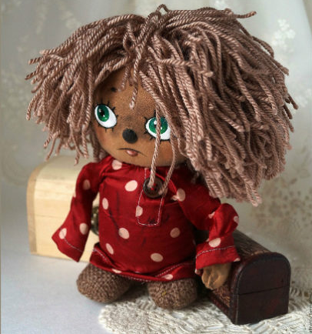

Автор-составитель: Белозерова Юлия Владимировна,
педагог дополнительного образования

г. Куртамыш
2019 г.
Данный мастер–класс предназначен для педагогов дополнительного образования, классных руководителей.
Цель: создать условия для профессионального самосовершенствования педагога при изготовлении куклы из бросового материала для настольного театра, составлении технологической карты подготовки спектакля.
Задачи:
1. Передача педагогом дополнительного образования своего опыта путём прямого и комментированного показа последовательности действий, методов, приёмов и форм педагогической деятельности.
2. Совместная отработка методических подходов и приёмов при создании куклы, оформлении технологической карты подготовки спектакля.
3. Рефлексия собственного профессионального мастерства участниками мастер-класса.
Оборудование:
- Пробка - 2 штуки;
- Шпагат;
- Отрезок красной ткани в мелкий горох;
- Пуговица белая;
- Клей универсальный или термопистолет;
- Белая акриловая краска (можно использовать корректор белый);
- Кисточка;
- Гелиевые ручки: черная, зеленая;
- Ножницы;
- Канцелярский нож;
- Технологические карты.
Методическое обеспечение: образцы куклы, презентация.
Назначение: кукла для настольного мини-театра.
Ход занятия
- Организация занятия.
Презентация педагогического опыта мастера.
(Слайд 1)
Уважаемые коллеги! Меня зовут Белозерова Юлия Владимировна – педагог дополнительного образования первой квалификационной категории. Руководитель кукольного театра «Петрушка» с 2009 года.
(Слайд 2)
Сегодня вашему вниманию представляю мастер-класс «Домовёнок Кузя», целью которого является создание куклы для настольного мини-спектакля из бросового материала.
В своей работе я использую технологию «Маленькие шаги к театру» - это ознакомление с театральным миром по принципу «от простого к сложному».
(Слайд 3)
Данная технология состоит из 4 этапов:
- Ознакомительный. Первичное ознакомление со спектаклем, его героями. Обсуждение сюжета, действий героев. Воспитательный потенциал (социальная значимость) спектакля.
- Подготовительный. Распределение ролей. Чтение по ролям. Изготовление кукол и декораций. Подборка бутафорий.
- Практический. Репетиции. Анализ проделанной работы. Работа над ошибками.
- Итоговый. Выступление. Самоанализ, выводы.
Принцип «от простого к сложному» просматривается на всех этапах. Задачи усложняются в ходе реализации образовательной программы по мере усложнения самих спектаклей.
(Слайд 4)
За время работы в Доме детства и юношества с помощью данной технологии нами было создано 26 спектаклей с перчаточными куклами и 7 - с настольным театром (картонный пальчиковый и из объёмных фигур, из фетра, смешанные техники), которые постоянно обновляются и дополняются. На данный момент в нашем фонде около 70 кукол, 100 персонажей. Образ куклы мы меняем с помощью одежды, причёски, головного убора и т.д.
(Слайд 5)
С готовыми спектаклями мы ходим в образовательные учреждения города. (Слайд 6)
Принимаем участие в конкурсах различного уровня – Всероссийский конкурс «Гимн понятными словами», 2018 г, а также заняли I место в районном конкурсе инсценированных пасхальных историй, 2018 г.
На сегодняшний день нами определена зона ближайшего развития. Мы планируем разработать спектакли «Огниво», «Царевна Несмеяна». Готовимся к районному конкурсу инсценированных пасхальных историй со спектаклем «Пасхальная постановка».
- Система занятий соответствует этапам подготовки и проведения спектаклей с учётом их усложнения.
- Имитационная игра.
Сегодня я вас познакомлю с одним из наших шагов данной технологии – это изготовление куклы для настольного мини-спектакля, а также попробуете составить технологическую карту по созданию собственного спектакля.
(Слайд 7)
Все мы с детства помним мультфильм про домовенка Кузю. Кузьма – очень яркий персонаж. У него ярко-красная рубашка в белый горох, большие зеленые глаза и лохматые грязные волосы.
Сегодня для занятия у нас имеются необходимые заготовки.
- Моделирование изделия:
(Слайд 8)
При изготовлении данного изделия используются словесные и наглядные методы. Приёмы словесного метода – повествование, рассказ, беседа. Приёмы наглядного метода – показ, презентация (или технологическая карта).
(Слайд 9)
Прежде чем мы приступим к работе, давайте вспомним о технике безопасности (клей, ножницы).
Будьте осторожны при работе с клеем, он очень жидкий и плохо отмывается. Но есть один секрет, если вы всё-таки испачкались, то суперклей убирается с помощью воды и пищевой соды. Намочите палец и хорошенько потрите пищевой содой.
(Слайд 10)
  - Подготовленные материалы для работы
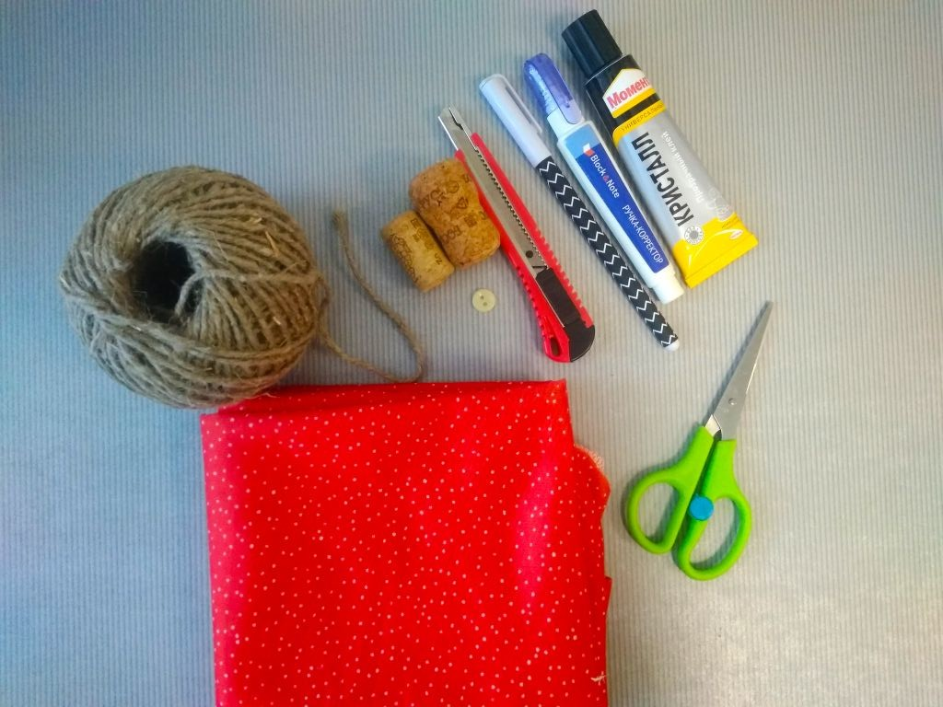
(Слайд 11)
  - Большая (фигурная!) пробка - это готовая основа для туловища. Из маленькой прямой пробки – ручки и лапти. Обязательно нужно подготовить заранее ручки и лапти, т.к. дети могут пораниться, работая с резаком (это будет вашим подготовительным этапом).
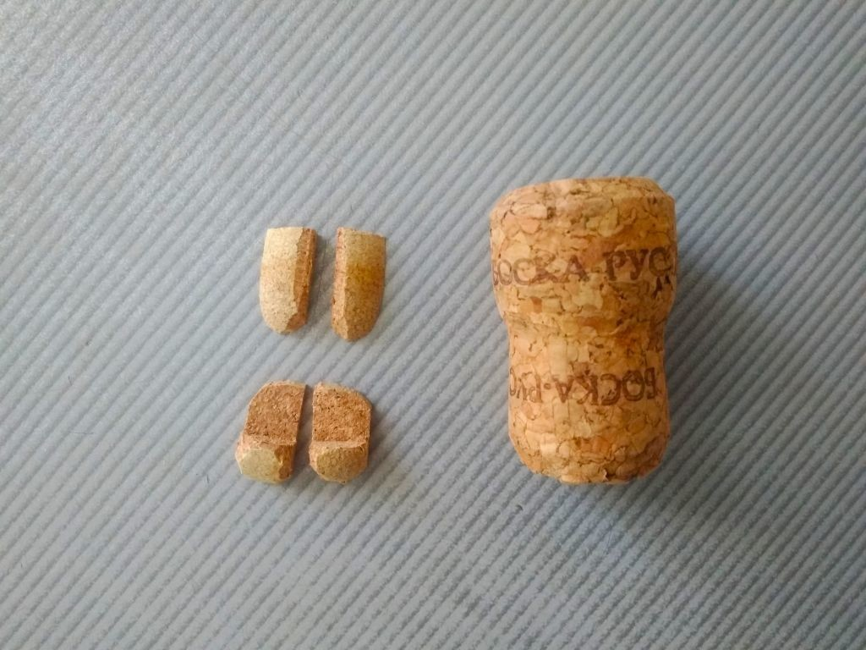
(Слайд 12)
  - Рисуем лицо гелиевой ручкой. Гелиевая ручка на пробке не расплыватся и контур будет очень аккуратным. Глазки обязательно зелёного цвета (яркие и выразительные будут). Если ребёнок не может нарисовать сразу ровно и красиво, то наметьте для него контуры простым карандашом и попросите аккуратно обвести. Глаза-зеркало души! Очень важно, чтобы у куклы были красивые и выразительные глаза.
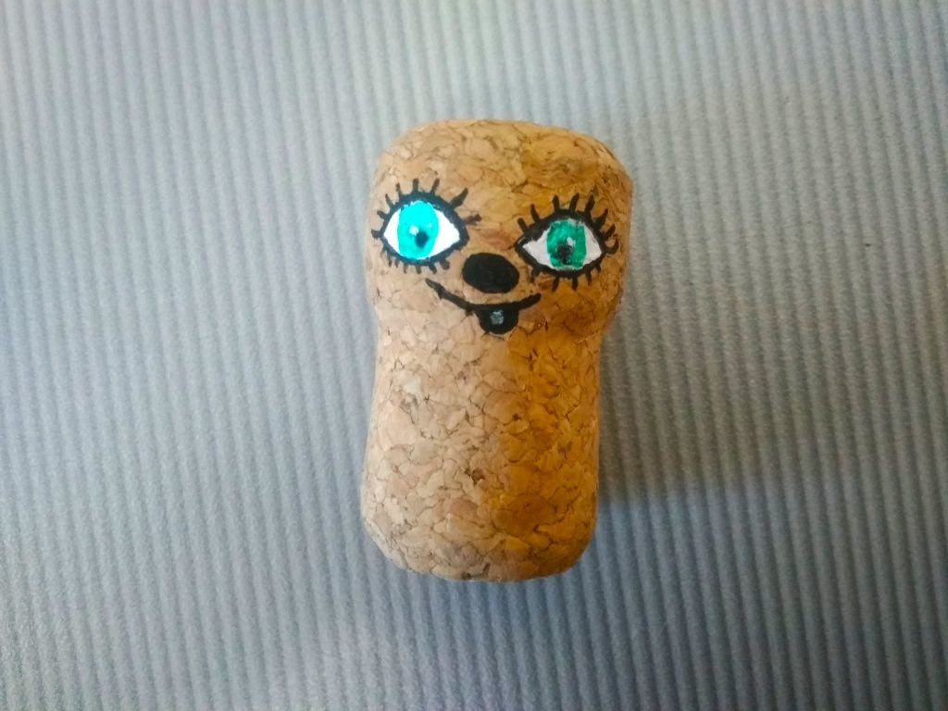
  - Подготовленную ткань разрезаем на 3 части – большая часть для туловища, 2 маленькие для рукавчиков. Ткань желательно брать такую, чтобы обрезанные края не осыпались (ведь детали очень мелкие!) Далее - подготавливаем волосы. Нитки должны быть подобраны грубые и тёмные для соответствия персонажу.
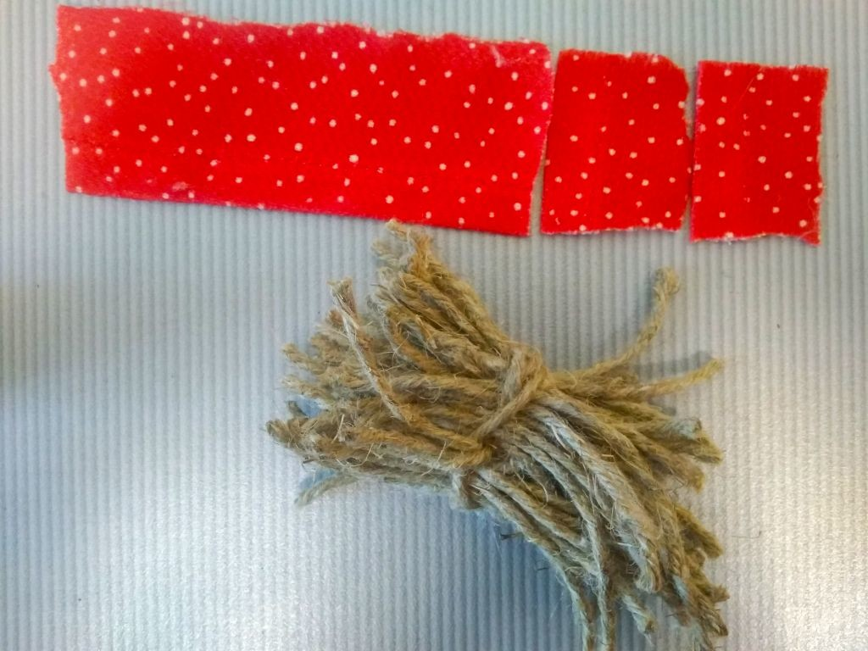
(Слайд 13)
  - Одеваем рубашку, приклеиваем с помощью клея руки и лапти. Вместо суперклея вы можете использовать клеевой пистолет для создания условий более безопасного труда и он меньше пачкает.
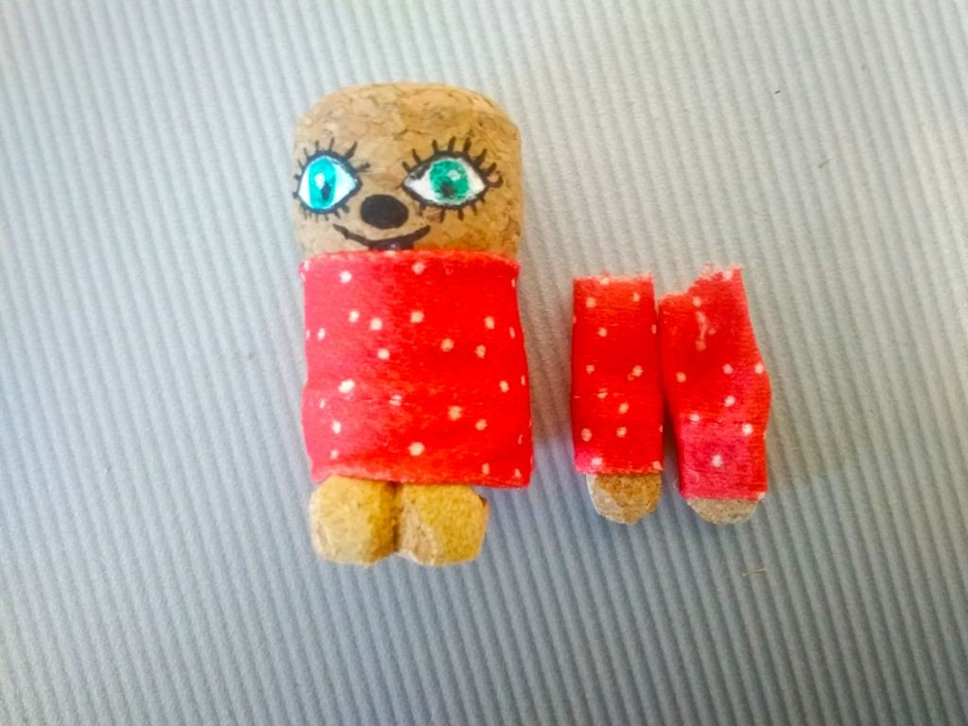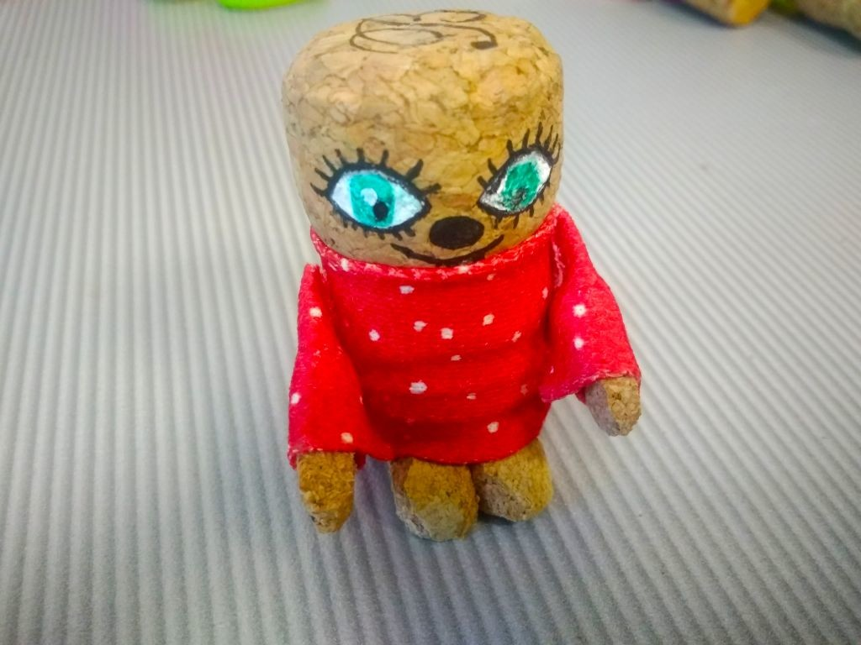
(Слайд 14)
  - Приклеиваем волосы, украшаем рубашку пуговицей. Изделие для нашего спектакля готово!
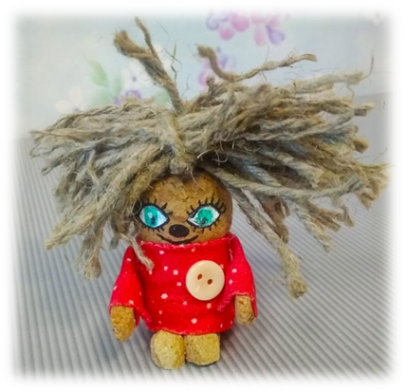
(Слайд 15)
А сейчас я вам предлагаю заполнить технологическую карту по созданию спектакля совместно с детьми своего мини-спектакля. Вы можете работать в парах. Такие карты можно использовать на занятии, для учащихся они доступны и понятны. Выберите для себя спектакль и – приступаем! Для начала берём самое простое и всем известное – «Репка», «Курочка ряба» и т.д. можете придумать свой спектакль для своего нового героя.
Приступаем.
- Итог. Мы сегодня с вами хорошо поработали. Вот какие интересные получились Домовята. Вы можете изготовить для них друзей или создать свой собственный спектакль с помощью технологической карты.
Давайте узнаем, что нового вы для себя сегодня взяли? Какие трудности возникли при выполнении работы?
- Рефлексия.
А теперь я хочу вас поблагодарить за то, что вы сегодня хорошо поработали. Если вам понравился мастер-класс, то поставьте своего домового на верхнюю полку, если не понравилось – то на нижнюю, если вам было безразлично, и вы не взяли ничего для себя нового, то поставьте на среднюю полку.
(Слайд 16)
Спасибо! Желаю вам удачи и творческих успехов!

